## Chức năng quản lý cán bộ (UC_001)

* **Mục đích**: Ghi nhập các thông tin cơ bản gồm có mã số cán bộ, họ tên, ngày sinh, địa chỉ, giới tính, số điện thoại, email, khoa/viện, phân quyền cán bộ trong hệ thống. Có các chức năng thêm, sửa, xóa thông tin cán bộ. Và lọc tìm kiếm cán bộ theo Khoa/Viện trực thuộc.
* **Giao diện**: có nút lọc cán bộ theo Khoa/Viện, bảng lưu thông tin cán bộ, nút lưu lại thông tin sau khi chỉnh sửa thông tin, có nút thêm mới một cán bộ, có nút sửa và nút xóa một cán bộ.

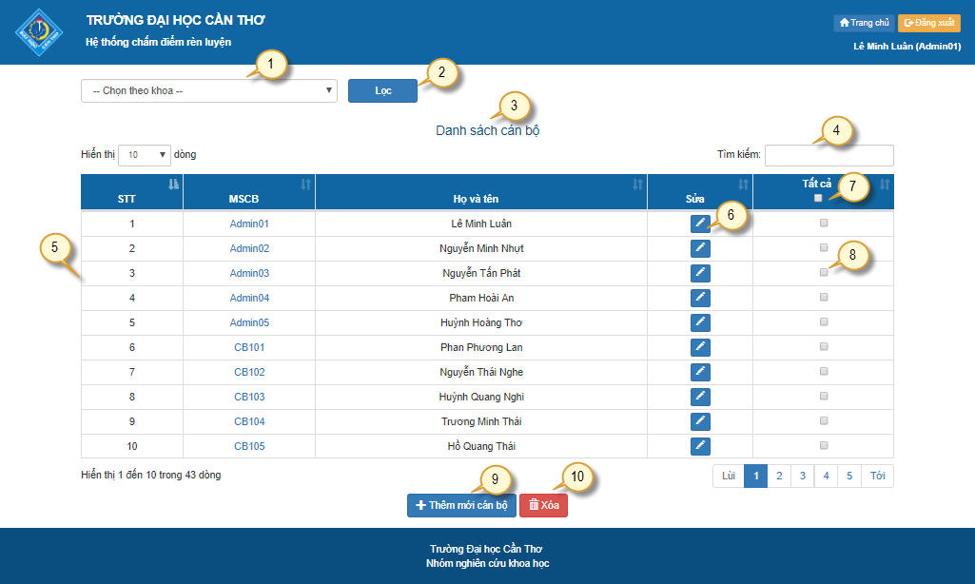

*Hình 5-1-1: Hình ảnh giao diện quản lý cán bộ.*

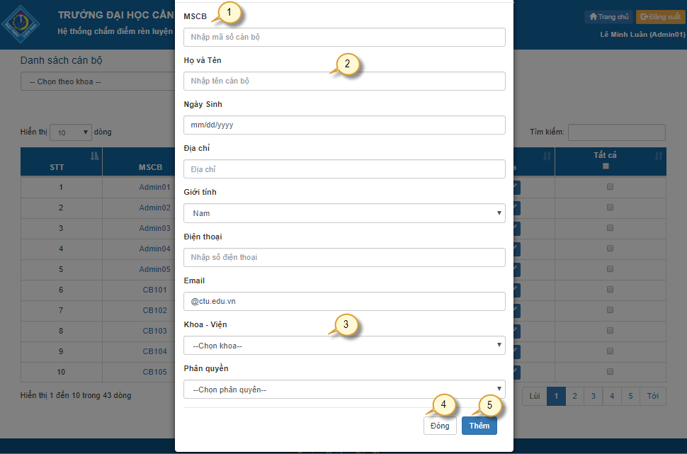

*Hình 5-1-2: Hình ảnh giao diện thêm mới cán bộ.*

**- Các thành phần trong giao diện**:

*Bảng 5.1.1: Bảng các thành phần trong giao diện quản lý cán bộ.*

|  |  |  |  |
| --- | --- | --- | --- |
| STT | Loại điều khiển | Giá trị mặc định | Mô tả |
| 1 | Select - option | -- Chọn theo khoa -- | Chứa danh sách các khoa/viện mà cán bộ trực thuộc. |
| 2 | Button lọc | Chưa nhấn | Cần chọn 1 khoa/viện để lọc cán bộ theo khoa/viện trực thuộc |
| 3 | Label |  | Để mô tả tiêu đề danh sách cán bộ |
| 4 | Input | Trống | Có thể tìm kiếm theo họ và tên hoặc mã số cán bộ. |
| 5 | Table |  | Chứa thông tin cán bộ |
| 6 | Button sửa | Chưa nhấn | Sửa thông tin cán bộ |
| 7 | Checkbox | Chưa nhấn | Dùng để chọn tất cả các tài khoản cán bộ để thực hiện cùng một hành động xóa |
| 8 | Checkbox | Chưa nhấn | Dùng để chọn 1 tài khoản cần xóa |
| 9 | Button thêm mới | Chưa nhấn | Cần nhập đầy đủ thông tin cán bộ, thêm mới cán bộ vào bảng, cơ sở dữ liệu. |
| 10 | Button xóa | Chưa nhấn | Xóa tài khoản cán bộ đã chọn. |
|  |  |  |  |
| STT | Loại điều khiển | Giá trị mặc định | Mô tả |
| 1 | Label | Trống | Để mô tả tiêu đề thêm mới cán bộ |
| 2 | Input | Trống | Dùng để nhập các thông tin cán bộ |
| 3 | Combobox |  | Chứa thông tin khoa/viện mà cán bộ trực thuộc |
| 4 | Button đóng | Chưa nhấn | Đóng khung thêm mới cán bộ . |
| 5 | Button thêm mới | Chưa nhấn | Cần nhập đầy đủ thông tin cán bộ, thêm mới cán bộ vào bảng, cơ sở dữ liệu. |

*Bảng 5.1.2: Bảng các thành phần trong giao diện thêm mới cán bộ.*

**Dữ liệu được sử dụng**:

|  |  |  |  |  |  |
| --- | --- | --- | --- | --- | --- |
| STT | Tên bảng / Cấu trúc dữ liệu | Phương thức | | | |
| Thêm | Sửa | Xóa | Truy vấn |
| 1 | ACCOUNT | **x** | **x** | **x** | **x** |
|  |  |  |  |  |  |

*Bảng 5.1.3: Bảng dữ liệu sử dụng trong giao diện quản lý cán bộ.*

* **Cách xử lý:**

1. Người dùng chọn mục **Quản lý cán bộ**, chức năng **Hiển thị danh sách cán bộ (Sub 1),** sẽ tự động khởi động để hiển thị danh sách cán bộ hiện có, người dùng có thể tùy chọn 1 trong 4 chức năng còn lại:

**+ Sub 2**: Nếu chọn **Thêm cán bộ**: Chức năng này được sử dụng để nhập và lưu lại thông tin cho một cán bộ mới có yêu cầu thực hiện hoạt động trong hệ thống quản lí chấm điểm rèn luyện. Kết thúc tùy chọn.

**+ Sub 3**: Nếu chọn **Sửa thông tin cán bộ**: Chức năng này được sử dụng để cập nhật lại và lưu lại thông tin cho một cán bộ đã có sẵn dữ liệu và muốn thay đổi cho phù hợp với thông tin thực tế. Kết thúc tùy chọn.

**+ Sub 4**: Nếu chọn **Xóa cán bộ**: Chức năng này được sử dụng để xóa thông tin của một cán bộ khi không còn nhu cầu hoạt động trong hệ thống quản lí chấm điểm rèn luyện. Kết thúc tùy chọn.

**+ Sub 5**: Nếu chọn **Tìm kiếm cán bộ**: Chức năng này được sử dụng để tìm kiếm một cán bộ trong trường hợp danh sách quá dài, bằng cách sử dụng họ tên hoặc mã số của cán bộ. Kết thúc tùy chọn.

1. Sau khi thực hiện một trong những hoạt động trên tùy chọn kết thúc và trở về màn hình lựa chọn.

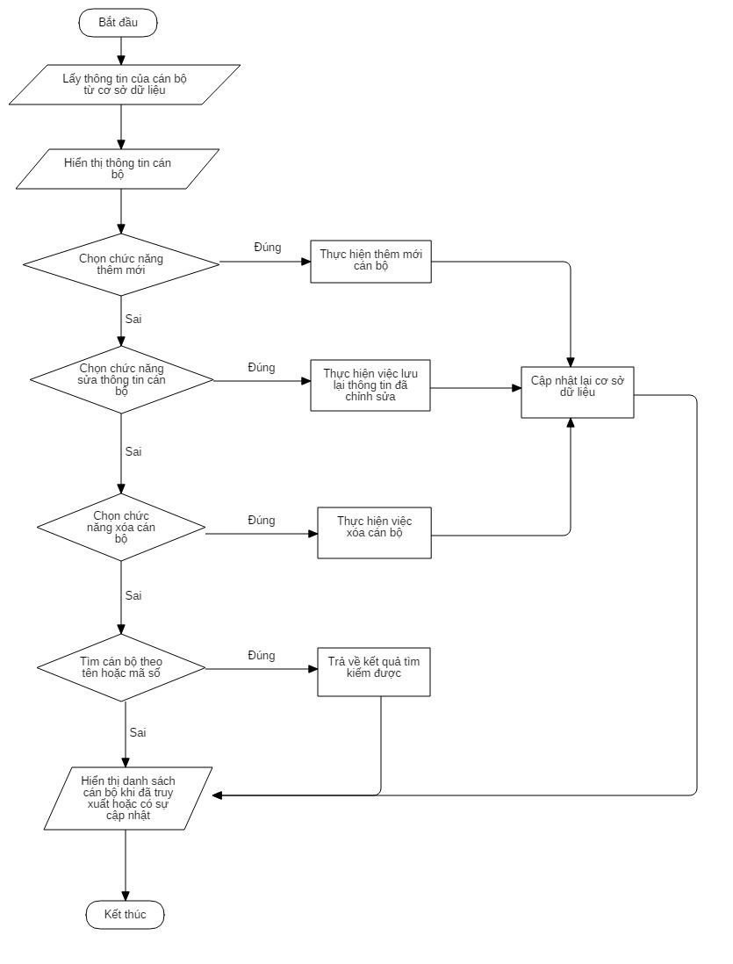

* **Hàm/ sự kiện** :

+ public function addAccount($accountObj) {..}.

+ public function updateStaff($account){..}.

+ public function deleteAccount($account){..}.

+ public function getAccountStaff() {..}.

+ public function findStaffByID($id) {..}.

* **Các ràng buộc :** Đăng nhập vàkết nối cơ sở dữ liệu, trong lúc nhập không được bỏ trống một ô nào nếu bỏ trống mà lưu lại thì hệ thống sẽ thông báo bạn chưa nhập đầy đủ vui lòng nhập lại.

## Chức năng quản lý chi hội (UC_002)

* **Mục đích**: Ghi nhập các thông tin cơ bản gồm có mã số chi hội, tên chi hội, tỉnh/thành phố. Có các chức năng thêm, sửa, xóa thông tin chi hội. Và lọc tìm kiếm chi hội theo tỉnh/thành phố.
* **Giao diện**: có nút lọc chi hội theo tỉnh/thành phố, bảng lưu thông tin chi hội, nút lưu lại thông tin sau khi chỉnh sửa thông tin, có nút thêm mới một chi hội, có nút sửa và nút xóa một chi hội.

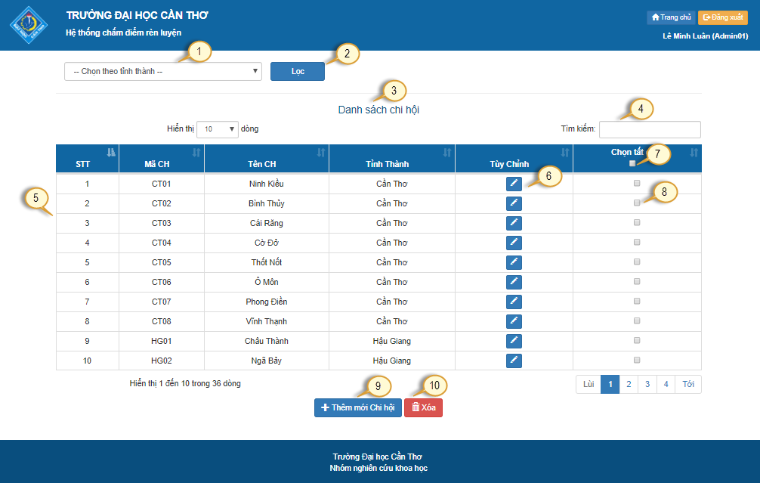

*Hình 5-1-3: Hình ảnh giao diện quản lý chi hội.*

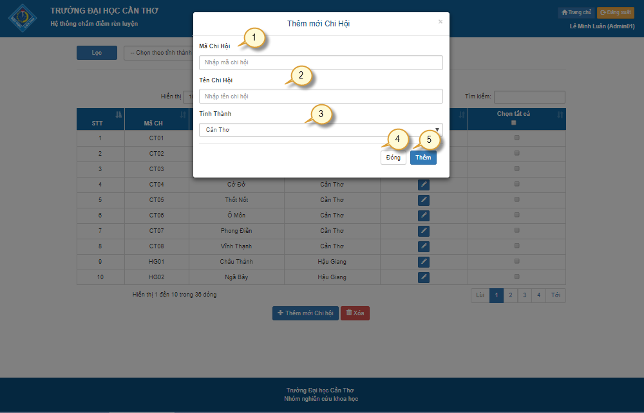

*Hình 5-1-4: Hình ảnh giao diện thêm mới chi hội.*

**- Các thành phần trong giao diện**:

*Bảng 5.1.4: Bảng các thành phần trong giao diện quản lý chi hội*

|  |  |  |  |
| --- | --- | --- | --- |
| STT | Loại điều khiển | Giá trị mặc định | Mô tả |
| 1 | Select - option | -- Chọn theo tỉnh thành -- | Chứa danh sách tỉnh thành. |
| 2 | Button lọc | Chưa nhấn | Cần chọn 1 tỉnh thành để lọc chi hội theo tỉnh thành trực thuộc |
| 3 | Label |  | Để mô tả tiêu đề danh sách chi hội |
| 4 | Input | Trống | Có thể tìm kiếm theo tên hoặc mã số chi hội. |
| 5 | Table |  | Chứa thông tin chi hội |
| 6 | Button sửa | Chưa nhấn | Dùng để sửa thông tin chi hội. |
| 7 | Checkbox |  | Dùng để chọn tất cả các chi hội để thực hiện cùng 1 hành động xóa |
| 8 | Checkbox | Chưa nhấn | Dùng để chọn 1 chi hội cần xóa |
| 9 | Button thêm mới | Chưa nhấn | Cần nhập đầy đủ thông tin chi hội, dùng để thêm một chi hội mới. |
| 10 | Button xóa | Chưa nhấn | Xóa chi hội đã chọn. |
|  |  |  |  |
| STT | Loại điều khiển | Giá trị mặc định | Mô tả |
| 1 | Label | Trống | Để mô tả tiêu đề thêm mới chi hội |
| 2 | Input | Trống | Chứa các trường thông tin chi hội |
| 3 | Combobox |  | Chứa thông tin tỉnh thành mà chi hội đó trực thuộc. |
| 4 | Button đóng | Chưa nhấn | Đóng khung thêm mới chi hội. |
| 5 | Button thêm mới | Chưa nhấn | Cần nhập đầy đủ thông tin chi hội, dùng để thêm một chi hội mới vào bảng, cơ sở dữ liệu. |

*Bảng 5.1.5: Bảng các thành phần trong giao diện thêm mới chi hội.*

**Dữ liệu được sử dụng**:

|  |  |  |  |  |  |
| --- | --- | --- | --- | --- | --- |
| STT | Tên bảng / Cấu trúc dữ liệu | Phương thức | | | |
| Thêm | Sửa | Xóa | Truy vấn |
| 1 | BRANCH | **x** | **x** | **x** | **x** |
|  |  |  |  |  |  |

*Bảng 5.1.6: Bảng dữ liệu sử dụng trong giao diện quản lý chi hội.*

* **Cách xử lý:**

1. Người dùng chọn mục **Quản lý chi hội**, chức năng **Hiển thị danh sách chi hội (Sub 1),** sẽ tự động khởi động để hiển thị danh sách chi hội hiện có, người dùng có thể tùy chọn 1 trong 4 chức năng còn lại:

**+ Sub 2**: Nếu chọn **Thêm chi hội**: Chức năng này được sử dụng để nhập và lưu lại thông tin cho một chi hội mới. Kết thúc tùy chọn.

**+ Sub 3**: Nếu chọn **Cập nhật thông tin chi hội**:Chức năng này được sử dụng để cập nhật lại và lưu lại thông tin cho một chi hội đã có sẵn dữ liệu và muốn thay đổi cho phù hợp với thông tin thực tế. Kết thúc tùy chọn.

**+ Sub 4**: Nếu chọn **Xóa chi hội**: Chức năng này được sử dụng để xóa thông tin của một chi hội khi không còn tồn tại trong hệ thống. Kết thúc tùy chọn.

**+ Sub 5**: Nếu chọn **Tìm kiếm chi hội**: Chức năng này được sử dụng để tìm kiếm một chi hội trong trường hợp danh sách quá dài, tìm kiếm bằng cách sử dụng tên hoặc mã số của chi hội. Kết thúc tùy chọn.

2. Sau khi thực hiện một trong những hoạt động trên tùy chọn kết thúc và trở về màn hình lựa chọn.

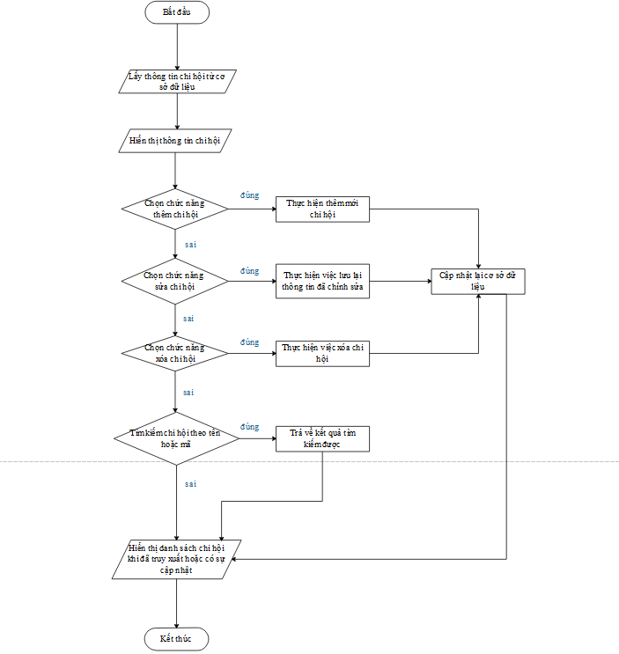

* **Hàm/ sự kiện** :

+ public function addBranch($branch){..}.

+ public function updateBranch($branch){..}.

+ public function deleteBranch($branch){..}.

+ public function getBranchId($i){..}.

+ public function findBranchByID($branchS){..}.

* **Các ràng buộc :** Đăng nhập vàkết nối cơ sở dữ liệu, trong lúc nhập không được bỏ trống một ô nào nếu bỏ trống mà lưu lại thì hệ thống sẽ thông báo bạn chưa nhập đầy đủ vui lòng nhập lại.

## Chức năng quản lý thành viên chi hội (UC_003)

* **Mục đích**: Thêm được sinh viên vào chi hội. Giao diện quản lí có chức năng tìm kiếm sinh viên và thêm sinh viên vào chi hội.
* **Giao diện**: có nút tìm kiếm sinh viên theo tên và theo mã, bảng lưu thông tin sinh viên thuộc chi hội, có nút thêm mới sinh viên vào chi hội và nút xóa sinh viên ra khỏi chi hội.

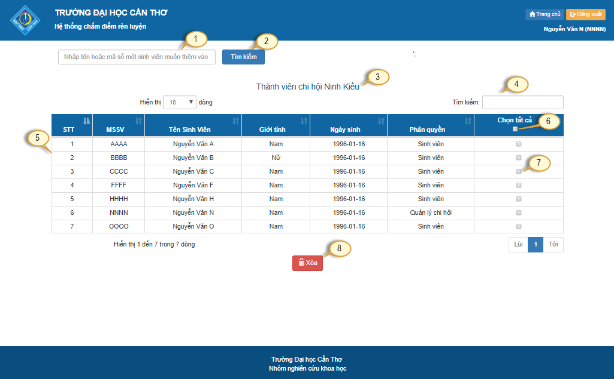

*Hình 5-1-5: Hình ảnh giao diện quản lý thành viên chi hội.*

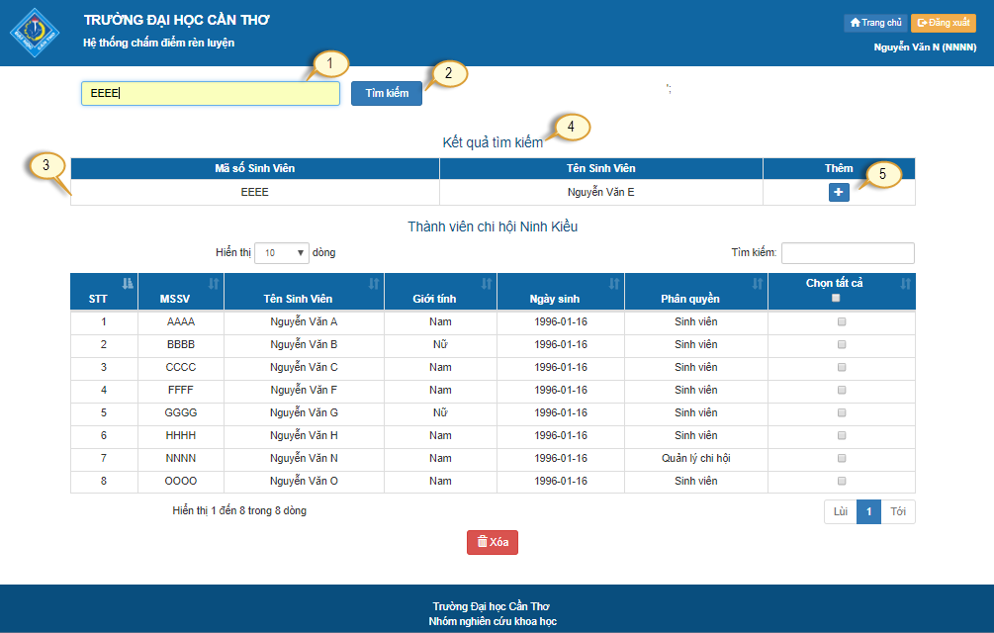

*Hình 5-1-6: Hình ảnh giao diện thêm mới thành viên vào trong một chi hội.*

**- Các thành phần trong giao diện**:

*Bảng 5.1.7: Bảng các thành phần trong giao diện quản lý chi hội*

|  |  |  |  |
| --- | --- | --- | --- |
| STT | Loại điều khiển | Giá trị mặc định | Mô tả |
| 1 | Input | Trống | Có thể tìm kiếm theo tên hoặc mã số sinh viên. |
| 2 | Button tìm kiếm | Chưa nhấn | Cần phải có dữ liệu được nhập vào ở thành phần số (1), dùng để tìm kiếm sinh viên |
| 3 | Label |  | Để mô tả tiêu đề “Thành viên chi hội **Tên X**” |
| 4 | Input | Trống | Có thể tìm kiếm theo họ và tên hoặc mã số sinh viên ở trong Table (quản lý thành viên vào chi hội – ở thành phần (5)) |
| 5 | Table |  | Chứa thông tin chi hội |
| 6 | Checkbox | Chưa nhấn | Dùng để chọn tất cả các sinh viên trong chi hội để thực hiện cùng 1 hành động xóa |
| 7 | Checkbox | Chưa nhấn | Dùng để chọn 1 sinh viên trong chi hội để thực hiện xóa (nếu cần) |
| 8 | Button xóa | Chưa nhấn | Xóa thông tin đã chọn. |
|  |  |  |  |
| STT | Loại điều khiển | Giá trị mặc định | Mô tả |
| 1 | Input | Trống | Có thể tìm kiếm theo tên hoặc mã số sinh viên. |
| 2 | Button tìm kiếm | Chưa nhấn | Cần phải có dữ liệu được nhập vào ở thành phần số (1), dùng để tìm kiếm sinh viên |
| 3 | Table |  | Chứa thông tin sinh viên trong chi hội. |
| 4 | Label |  | Để mô tả tiêu đề “**Kết quả tìm kiếm**” |
| 5 | Button thêm | Chưa nhấn | Dùng để thêm sinh viên vào chi hội. |

*Bảng 5.1.8: Bảng các thành phần trong giao diện thêm mới chi hội.*

**Dữ liệu được sử dụng**:

|  |  |  |  |  |  |
| --- | --- | --- | --- | --- | --- |
| STT | Tên bảng / Cấu trúc dữ liệu | Phương thức | | | |
| Thêm | Sửa | Xóa | Truy vấn |
| 1 | ACCOUNT_HAS_BRANCH | **x** | **x** | **x** | **x** |
|  |  |  |  |  |  |

*Bảng 5.1.9: Bảng dữ liệu sử dụng trong giao diện quản lý thành viên chi hội.*

* **Cách xử lý:**

1. Người dùng chọn mục **Quản lý thành viên chi hội**, chức năng **Hiển thị danh sách sinh viên trong chi hội (Sub 1),** sẽ tự động khởi động để hiển thị danh sách sinh viên chi hội hiện có, người dùng có thể tùy chọn 1 trong 3 chức năng còn lại:

**+ Sub 1**: Nếu chọn **Tìm kiếm sinh viên để thêm vào chi hội**: Chức năng này được sử dụng để tìm kiếm một sinh viên trong cơ sở dữ liệu, bằng cách sử dụng tên hoặc mã số của sinh viên. Kết thúc tùy chọn.

**+ Sub 2**: Nếu chọn **Thêm thành viên vào chi hội**: Chức năng này được sử dụng để thêm và lưu lại thông tin của sinh viên thêm vào một chi hội. Kết thúc tùy chọn.

**+ Sub 3**: Nếu chọn **Xóa thành viên ra khỏi chi hội**: Chức năng này được sử dụng để xóa thông tin của một sinh viên ra khỏi một chi hội khi không còn tồn tại trong hệ thống. Kết thúc tùy chọn.

2. Sau khi thực hiện một trong những hoạt động trên tùy chọn kết thúc và trở về màn hình lựa chọn.

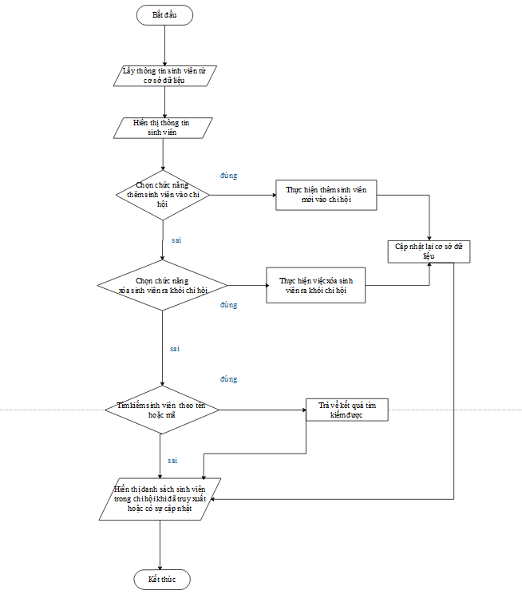

* **Hàm/ sự kiện** :

+ public function addAccountHasBranch($account, $branch){..}.

+ public function deleteAccountHasBranch($account, $branch){..}.

* **Các ràng buộc :** Đăng nhập vàkết nối cơ sở dữ liệu, trong lúc nhập không được bỏ trống một ô nào nếu bỏ trống mà lưu lại thì hệ thống sẽ thông báo bạn chưa nhập đầy đủ vui lòng nhập lại.